本周六34节，调整到本周五下午78,地点：1机房

目录

一、指针基础—指针和简单变量： 1

1、指针使用三步骤（类似于函数） 1

例1： 1

例2： 1

例3： 2

例题4： 2

例题5： 2

例题5的改进 2

.总结 3

2、指针和数组 3

例题1：读以下程序，找规律 3

例题2，读以下程序： 4

例题3：地址运算： 4

例4： 5

例4改进 5

3、指针访问数组 5

作业： 6

# 一、指针基础—指针和简单变量：

## 1、指针使用三步骤（类似于函数）

1）。定义指针

2）初始指针

3）使用指针

### 例1：

#include<stdio.h>

int main()

{int x,*p;//定义指针,指针变量就是地址变量

//p作为指针变量，只能存地址

x=3;//true

//p=3;//error

//printf("%d",p);

printf("%d,%d\n",&x,x);//显示结果230569345，3

printf("%d,%d\n",(&x)/2,x/2);//有错，地址显示外表是整数，但不能作数学运算。

return 0;

}

### 例2：

#include<stdio.h>

int main()

{int x,*p1;//定义指针,指针变量就是地址变量

char *p2;

p2=&x;//错，地址存的类型不一样

p1=&x;//将x的地址存入p,当然不能将整数3给p，不能p=3

printf("%d",p1);

return 0;

}

### 例3：

#include<stdio.h>

int main()

{int x;

char ch='a';

x=3;

printf("%d\n",*&x);//3,地址加*,就是取其中的内容

printf("%c",*&ch);//a,地址加*,就是取其中的内容

//错，printf("%d",*x);

return 0;

}

### 例题4：

#include<stdio.h>

int main()

{int x,*p;

p=&x;//让p指向x的地址

*p=3;

printf("%d,%d\n",*p,x);//3,3

x=9;

printf("%d,%d\n",*p,x);//9,9

return 0;

}

### 例题5：

#include<stdio.h>

int main()

{int x(2.3G),*p(4G);

*p=3;//这句会对系统造成重大影响

printf("%d",*p);

return 0;

}

### 例题5的改进

#include<stdio.h>

int main()

{int x,*p;

p=&x;//在填入内容以前，先将地址拨回到空地（&x)上

*p=3;//再填入内容3

printf("%d",*p);

return 0;

}

### .总结

#include<stdio.h>

int main()

{int x,*p;//1.定义指针变量p

p=&x;//2.初始化指针地址

*p=3;//3.通过加*,对内容进行操作

printf("%d",*p);

return 0;

}

## 2、指针和数组

### 例题1：读以下程序，找规律

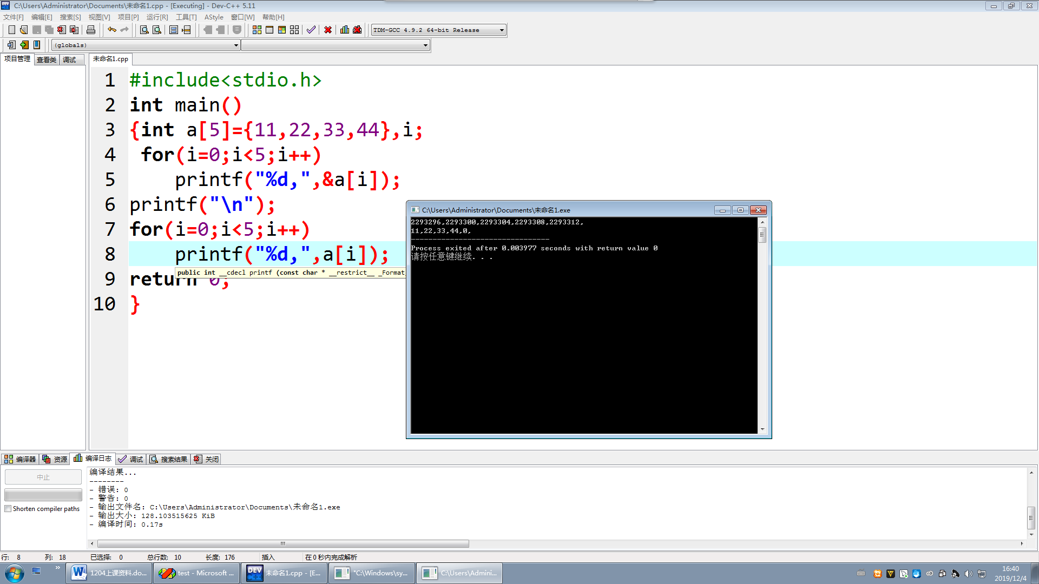

### 例题2，读以下程序：

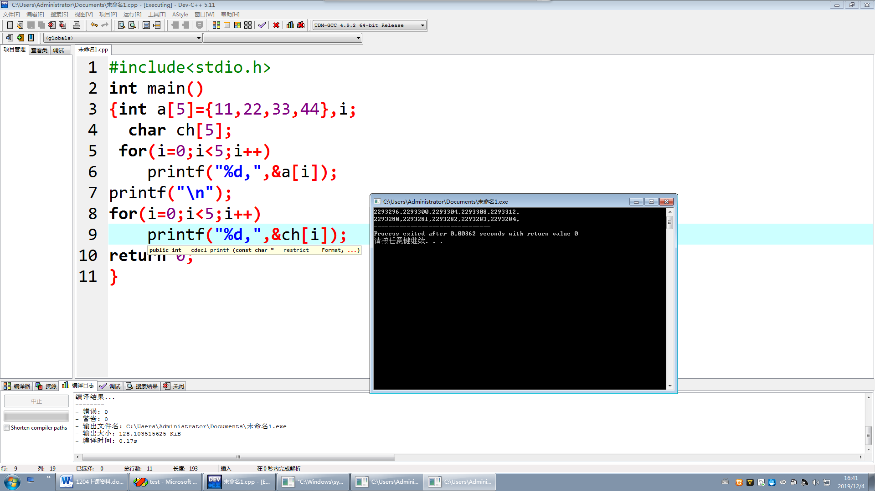

### 例题3：地址运算：

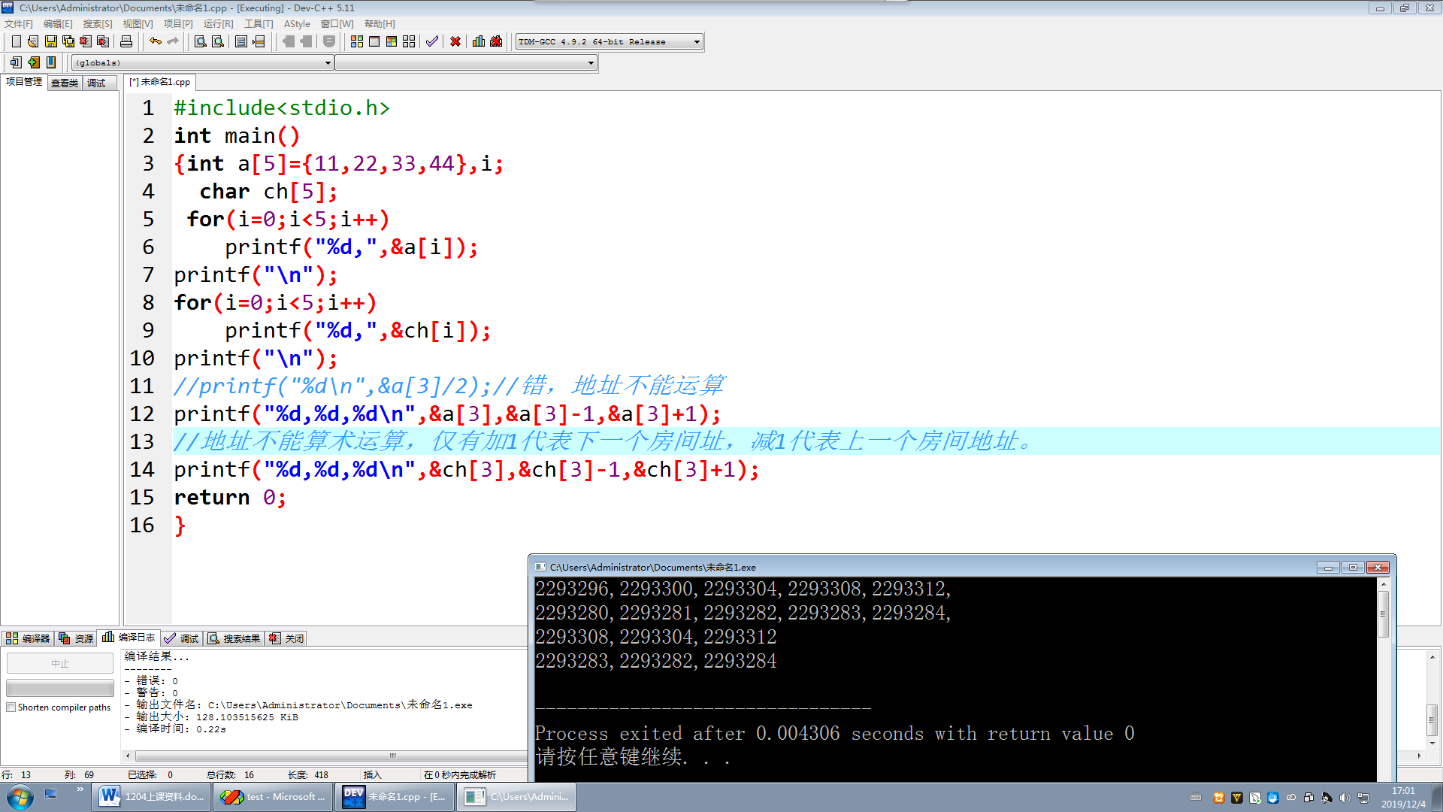

### 例4：

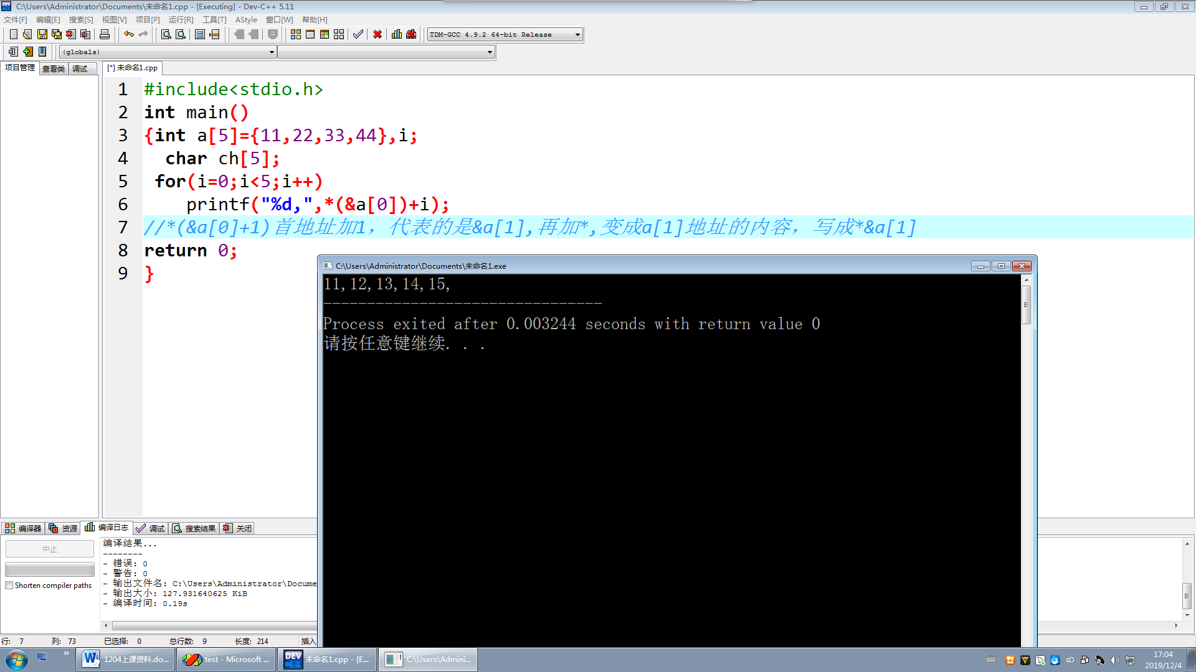

### 例4改进

#include<stdio.h>

int main()

{int a[5]={11,22,33,44},i;

printf("%d,%d,%d,%d",a,&a[0],a+1,&a[1]);

//程序中，所有的使用均是a[0],a[1]...，独立的a，没有用处，电脑规定，让数组名存放数组的首地址

return 0;

}

## 3、指针访问数组

#include<stdio.h>

int main()

{int a[5]={11,22,33,44},*p,i;

for(i=0;i<5;i++)

printf("%3d",*(&a[0]+i));

printf("\n");

for(i=0;i<5;i++)

printf("%3d",*(a+i));//首地址加i,于是就到了第i个的地址

printf("\n");

p=a;

for(i=0;i<5;i++)

printf("%3d",*(p+i));//首地址加i,于是就到了第i个的地址

printf("\n");

for(i=0;i<5;i++)

printf("%3d",*(p++));

printf("\n");

p=a;

for(i=0;i<5;i++)

printf("%3d",p[i]);//基于首地址理解。结论*(a+i)<===>a[i]

printf("\n");

return 0;

}

## 作业：（交作业时间：本周五下午的2：30以前）

1、定义普通变量并且赋初值，通过指针输出其值

2、初始化数组，采用数组元素地址取内容方式循环输出其值；定义指向数组的指针，通过指针内容输出其值。

3、修改如下错误程序，写出修改后的正确程序，并写出程序的功能